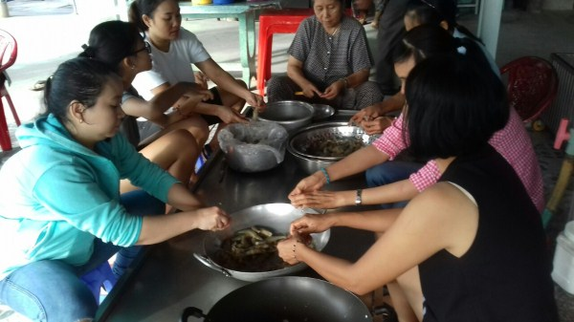

Tập thể trường Mầm non 2 nấu bữa ăn tình nghĩa cho các cụ già neo đơn
Tập thể trường tại trạm dừng chân Mê Kông

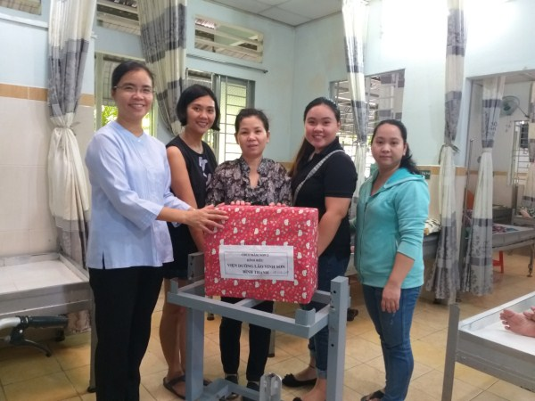

BCH/CĐ và Đoàn Thanh niên tặng quà cho người già

